**МСХ-01 05.09.2024**

**Тема: "Предмет органической химии. Органические вещества"**

***Цели урока***:

1.Сформировать представление о составе и строении органических соединений, их отличительных признаках.

2.Выявить причины многообразия органических веществ.

3. Продолжить формирование умения составлять структурные формулы на примере органических веществ.

4. Сформировать представление об изомерии и изомерах.

***Ход урока.***

Что же такое “органическая химия” и как произошел термин “органические вещества”?

**Органическая химия – наука об органических соединениях и их превращениях (К. Шорлеммер, 1889 г.).**

Первоначально органическим считались вещества, найденные в живых организмах. Такие, встречающиеся в живой природе вещества, обязательно содержат углерод. Долгое время считалось, что для получения сложных соединений углерода используется некая “движущая сила”, действующая только в живой материи и данная теория называлась «ВИТАЛИЗМОМ». В лабораториях удавалось синтезировать лишь самые простые углеродосодержащие соединения, такие, как диоксид углерода CO2, карбид кальция CaC2, цианид калия KCN. Началом синтеза органических веществ по праву считается синтез мочевины из неорганической соли – цианата аммония NH4CNO, произведенный Вёлером в 1828 году. Это и повлекло за собой необходимость определения органических веществ. Сегодня к ним относятся более миллиона углеродосодержащих соединений. Некоторые из них выделены из растительных и животных источников, однако гораздо большее их число синтезировано в лабораториях химиками-органиками.

На каком основании органические вещества выделяют в отдельную группу? Каковы их отличительные признаки?

Так как *углерод* непременно присутствует во всех органических веществах, органическую химию с середины XIX века часто называют *химией соединений углерода*.

Термин “органическая химия” был введен шведским ученым **Й. Берцелиусом** в начале XIX века. До этого вещества классифицировали по источнику их получения. Поэтому в XVIII веке различали три химии: “растительную”, “животную” и “минеральную”. Еще в XVI веке ученые не делали различий между органическими и неорганическими соединениями. Вот, например, классификация веществ на основании знаний того времени:

1. Масла: купоросное (серная кислота), оливковое;
2. Спирты: винный, нашатырный, соляный (соляная кислота), селитряной (азотная кислота);
3. Соли: поваренная, сахар и т.д.

Несмотря на то, что эта классификация, мягко говоря, не соответствует нынешней, многие современные названия пришли к нам из того времени. Например, название “спирт” (от   латинского “спиритус” – дух) присваивалось всем легколетучим жидкостям. Уже в XIX веке химики не только вели интенсивный поиск новых веществ и способов их получения, но и уделяли особое внимание определению состава веществ. Список важнейших открытий органической химии того времени можно было бы представить следующим образом:

1828 год. Ф.Велер синтезировал О.С. мочевину из неорганического вещества цианата аммония (NH4OCN=(NH2)2CO)

1845 год. Кольбе синтезирует в несколько стадий уксусную кислоту, используя в качестве исходных неорганические вещества: древесный уголь, водород, кислород, серу и хлор.

1854 год. Бертло синтезирует жироподобное вещество.

1861 год. Бутлеров, действуя известковой водой на параформальдегид (полимер муравьиного альдегида), осуществил синтез “метиленитана” - вещества, относящегося к классу сахаров.

1862 год. Бертло, пропуская водород между угольными электродами, получает  ацетилен.

Эти эксперименты подтверждали, что органические вещества имеют ту же природу, что и все простые вещества, и никакой жизненной силы для их образования не требуется и поэтому теория витализма потерпела крах.

Органические и неорганические вещества состоят из одних и тех же химических элементов и могут быть превращены друг в друга.

Примеры органических веществ, молекулярная формула: уксусная кислота CH3-COOH, этиловый спирт CH3CH2OH, сахароза C12H22O11, глюкоза C6H12O6, ацетилен HC=CH, ацетон ацетон

Вопрос: Что общего вы заметили в составе этих веществ? Какое химическое свойство вы можете предположить для этих веществ?

**признаки органических веществ:**

1. Содержат углерод.

2. Горят и (или) разлагаются с образованием углеродсодержащих продуктов.

3. Связи в молекулах органических веществ ковалентные.

Вопрос: Как вы думаете, сколько органических соединений сейчас известно? Обычно эти числа занижены по сравнению с фактической численностью органических веществ). В 1999 году зарегистрировано 18-миллионное органическое вещество, на данный момент времени насчитывается более 25 млн. О.С.

Все О.С. по происхождению можно разделить на три типа: *природные, искусственные и синтетические.*

Природные О.С. – это продукты жизнедеятельности живых организмов (бактерий, грибов, растений, животных). Это белки, жиры, углеводы, витамины, гормоны, ферменты и многое др.

Искусственные О.С. – это продукты химически преобразованных природных веществ в соединениях, которые в живой природе не встречаются (на основе целлюлозы получают ацетатное, вискозное волокно, фотопленки, пластмассы).

Синтетические О.С. получают синтетическим путем, т.е. соединением более простых молекул в более сложные (каучуки, лекарства).

Вопрос: В чем же причины многообразия органических веществ? **соединение углерода в цепи разной длины; соединение атомов углерода простыми, двойными и тройными связями с другими атомами и между собой; множество элементов, входящих в состав органических веществ, линейные, разветвленные и циклические, демонстрирует модели бутана, изобутана и циклогексана.**

Причины многообразия органических соединений.

1. Соединение атомов углерода в цепи разной длины.

2. Образование атомами углерода простых, двойных и тройных связей с другими атомами и между собой.

3. Разный характер углеродных цепочек: линейные, разветвленные, циклические.

4. Множество элементов, входящих в состав органических веществ.

5. Явление изомерии органических соединений.

Вопрос: Почему же из более чем ста элементов ПСХЭ именно углерод стал основой всего живого?

Вопрос: Что же такое изомерия?

Явление изомерии было известно с 1823 года. Берцелиус (1830 год) предложил назвать **изомерами вещества, имеющие одинаковый качественный и количественный состав, но обладающие различным строением и свойствами.** В 1861 году загадка изомерии была разгадана.

На съезде немецких естествоиспытателей и врачей был прочитан доклад, называвшийся “Нечто в химическом строении тел”. Автором доклада был профессор Казанского университета **Александр Михайлович Бутлеров.**

Именно это самое “нечто” и составило теорию химического строения, которая легла в основу наших современных представлений о химических соединениях.

Теперь органическая химия получила прочную научную основу, обеспечившую ее стремительное развитие в последующее столетие вплоть до наших дней. Предпосылками для ее создания послужили успехи в разработке атомно-молекулярного учения, представлений о валентности и химической связи в 50-е годы XIX века. Эта теория позволила предсказывать существование новых соединений и их свойств.

Понятие о химическом строении или, в конечном итоге, о порядке связи атомов в молекуле позволило объяснить такое загадочное явление, как изомерия.

Определения понятий “химическое строение”, “изомеры” и “изомерия” записываются в тетрадь.

**Под химическим строением понимают порядок соединения атомов в молекуле согласно их валентности.**

**Изомерия – это явление существования разных веществ – изомеров.**

**Изомеры – это вещества, имеющие одинаковый качественный и количественный состав, но обладающие различным строением и свойствами.**

Умение строить структурные формулы изомеров отрабатываются на примерах:

C2H6O (этанол и диметиловый эфир), C4H10 (бутан и изобутан). Учитель показывает, как можно записать краткую структурную формулу

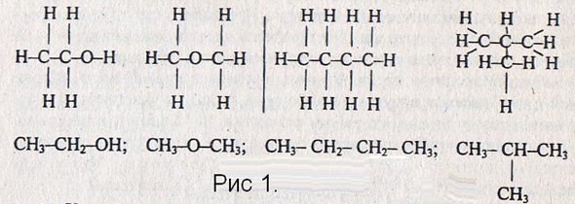

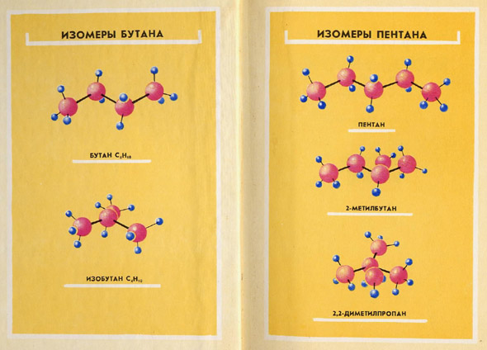

изомеры состава C6H14, если известно, что их существует пять.

Гексан имеет пять изомеров:

|  |  |  |  |
| --- | --- | --- | --- |
| название | размер | температура плавления | температура кипения |
| н-Гексан | CH3CH2CH2CH2CH2CH3 | −95.3 | 68.7 |
| 2-Метилпентан ([изогексан](http://ru.wikipedia.org/w/index.php?title=%D0%98%D0%B7%D0%BE%D0%B3%D0%B5%D0%BA%D1%81%D0%B0%D0%BD&action=edit&redlink=1" \o "Изогексан (страница отсутствует))) | CH3CH(CH3)CH2CH2CH3 | -153.7 | 60.3 |
| 3-Метилпентан | CH3CH2CH(CH3)CH2CH3 | -118 | 63.3 |
| 2,3-Диметилбутан ([диизопропил](http://ru.wikipedia.org/w/index.php?title=%D0%94%D0%B8%D0%B8%D0%B7%D0%BE%D0%BF%D1%80%D0%BE%D0%BF%D0%B8%D0%BB&action=edit&redlink=1" \o "Диизопропил (страница отсутствует))) | CH3CH(CH3)CH(CH3)CH3 | -128.5 | 58 |
| 2,2-Диметилбутан ([неогексан](http://ru.wikipedia.org/w/index.php?title=%D0%9D%D0%B5%D0%BE%D0%B3%D0%B5%D0%BA%D1%81%D0%B0%D0%BD&action=edit&redlink=1" \o "Неогексан (страница отсутствует))) | CH3C(CH3)2CH2CH3 | −99.9 | 49.73 |

методику построения изомеров: **уменьшение с каждым разом главной цепи и увеличение числа радикалов.**

Дано:

m(CO2)= 880 т

С6Н12О6

Найти:

V(О2), m(С6Н12О6)

Решение:

880т Y г Х л

6СО2 + 6Н2О = С6Н12О6 + 6О2

44 г/моль 180г/моль 22,4 л

880/44=Х/22,4

Х = 448 л (V (O2))

880/44*6=Y/180

Y= 600 т

Ответ: V(О2)=448л, m(С6Н12О6)= 600т

**Домашнее задание:** сделать конспект записи в тетради, построить все возможные изомеры состава C7H16.